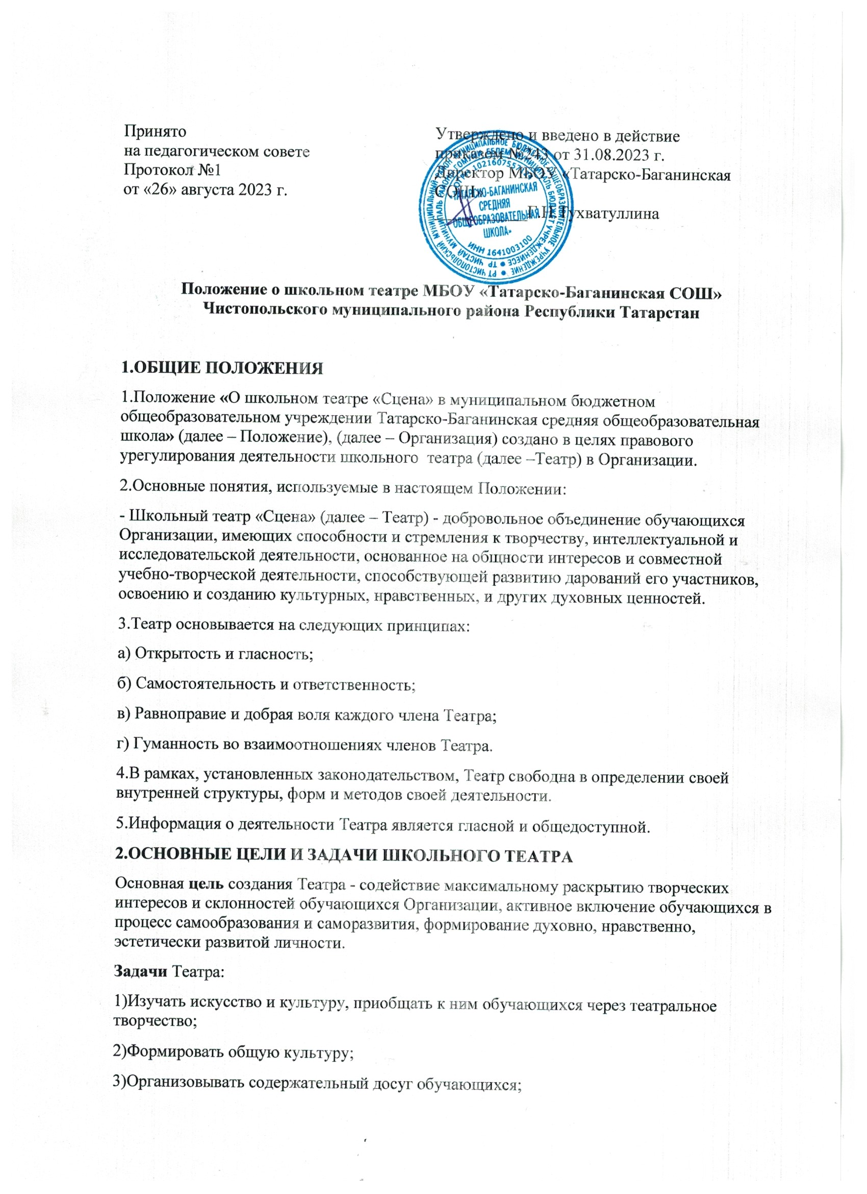

4)Раскрывать и развивать творческий потенциал обучающихся;
5)Содействовать интеллектуальному развитию обучающихся;
6)Создавать среду для получения навыков и умений красиво говорить, для расширения кругозора обучающихся;
3.ОРГАНИЗАЦИЯ УПРАВЛЕНИЯ ШКОЛЬНОГО ТЕАТРА
3.1.Контроль над деятельностью Театра осуществляется руководителем Организации, который:
а)Создает необходимые условия для обеспечения деятельности Театра;
б)Предоставляет для проведения занятий Театра помещения, соответствующие санитарным и гигиеническим требованиям;
в)Устанавливает график рабочего времени штатных сотрудников Театра;
г)Оказывает помощь работникам Театра в организации концертов, культурно-досуговых мероприятий на базе Организации и в иных учреждениях и организациях (на основании вызова или приглашения администрации данных учреждений или организаций);
д)Утверждает перспективные планы Театра.
е)Утверждает расписание занятий Театра в соответствии с правилами внутреннего трудового распорядка;
ж)Определяет график отчетов о результатах деятельности Театра (открытых занятий, миниатюр, спектаклей).
3.2.Непосредственное руководство Театра осуществляет руководитель Театра, который назначается приказом руководителя Организации из числа педагогов Организации на основании письменного заявления (далее – Руководитель Театра).
3.3.Руководитель Театра в своей деятельности:
1.Составляет перспективные планы, которые предоставляет руководителю Организации на утверждение, согласно установленным срокам;
2.Ведет в Театре регулярную творческую и учебно- воспитательную работу на основе утвержденного плана;
3.Разрабатывает расписание занятий Театра;
4.Формирует список членов Театра;
5.Формирует по согласованию с руководителем Организации репертуар, учитывая его актуальность, тематическую направленность, исполнительские возможности членов Театра;
6.Предоставляет отчеты о результатах деятельности Театра (открытые занятия, миниатюры, спектакли) за отчетный период.
7.Членом Театра может стать любой учащийся 1-9-х классов Организации.
8.Общее число членов Театра не должно превышать 22 учащихся.
9.Прием в Театр осуществляется ежегодно до 15 сентября, а также в течение учебного года, если не достигнута предельная численность участников Театра.
10.Занятия в Театре проводятся согласно расписанию (графику), утвержденному руководителем Организации.
11.Содержание занятий Театра предусматривает знакомство с классической и современной мировой драматургией, с истоками русского театра, обучение актерскому мастерству, работу над логикой речи и пластикой.
12.Воспитание нравственных ценностей, творческое развитие участников.
Театр в рамках своей деятельности:
1.Организует систематические занятия в форме тренингов по сценической речи, актерскому мастерству, работе над художественным словом, репетиций (работа над драматическим материалом);
2.Участвует в мероприятиях, программах и акциях Организации;
3.Использует другие формы творческой работы и участия в культурной и общественной жизни Организации.
4. ОБЯЗАННОСТИ И ПРАВА РУКОВОДИТЕЛЯ ШКОЛЬНОГО ТЕАТРА
4.1.Руководитель Театра обязан:
-Своевременно оформлять всю необходимую документацию в соответствии с Уставом Организации, правилами внутреннего трудового распорядка, договором с руководителем Организации и настоящим Положением (расписание занятий, репертуарный план, список учащихся Театра);
-Нести ответственность за уровень творческого развития участников Театра;
-Уважать права и свободы участников Театра;
-Обеспечивать сохранность жизни и здоровья участников Театра в ходе занятий;
-Обеспечивать условия укрепления нравственного, физического и психологического здоровья, эмоционального благополучия участников Театра с учётом их индивидуальных особенностей;
-Обеспечивать сохранность имущества Организации;
-Соблюдать трудовую дисциплину.
4.2. Руководитель Театра имеет право на:
-Свободу выбора методик обучения и воспитания, учебных пособий, материалов, методов оценки знаний, умений участников Театра;
-Защиту своей профессиональной чести и достоинства.
5.ОБЯЗАННОСТИ И ПРАВА, УЧАЩИХСЯ ПРИ ВСТУПЛЕНИИ В ШКОЛЬНЫЙ ТЕАТР
5.1.Обучающиеся, при вступлении в Театр обязаны:
• Посещать мероприятия, проводимые Театром;
• Принимать активное участие в мероприятиях, организованных в рамках деятельности Театра;
• Заботиться о каждом члене Театра, вовлекать его в активную жизнь;
• Соблюдать правила внутреннего распорядка Театра.
5.2.Обучающиеся при вступлении в Театр имеют право:
• Принимать активное участие в планировании работы театра;
• Свободно выражать своё мнение, не противоречащее нормам этики;
• Размещать на территории Организации информацию о работе Театра в отведенных для этого местах;
• Получать полную информацию о деятельности Театра;
• Прекратить членство в Театре по собственной инициативе.
6.ЗАКЛЮЧИТЕЛЬНЫЕ ПОЛОЖЕНИЯ
6.1. Настоящее Положение вступает в силу с даты утверждения его приказом руководителя Организации.
6.2. Срок действия Положения не ограничен.
6.3 По мере необходимости в настоящее Положение могут быть внесены изменения.

